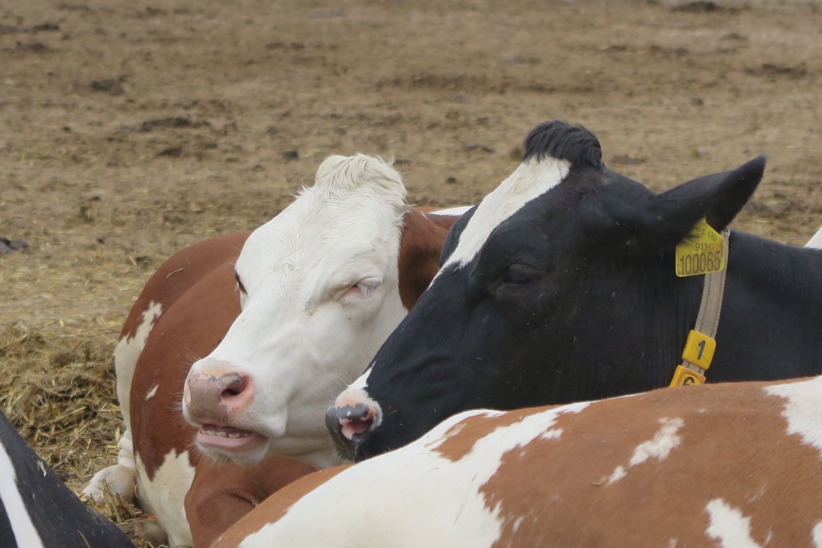

2017 VÝZKUM PRO PRAXI

**Farmářský den je pořádán za podpory Ministerstva zemědělství ČR  
 při České technologické platformě pro zemědělství.**

FARMÁŘSKÝ DEN

Velká Chyška

23. listopadu 2017

ISBN 978-80-7403-183-0

# **VÚŽV** v kostce

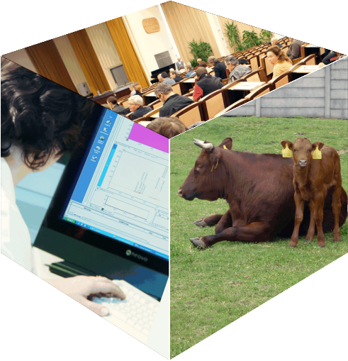

* Výzkumný ústav živočišné výroby (VÚŽV) v Praze je veřejnou výzkumnou institucí, která je od svého založení v roce 1951, centrem výzkumu biologických a biotechnologických základů chovu hospodářských zvířat.
* Ve VÚŽV se provádí základní i aplikovaný výzkum zaměřený na inovace a praktické využití poznatků v chovech hospodářských zvířat v oblastech: genetika a šlechtění zvířat, biotechnologie a reprodukce, výživa, kvalita produktů, etologie a welfare zvířat, technologie chovů, management stád a ekonomika výroby.
* Mimo základní a aplikovaný výzkum zajišťuje VÚŽV další odborné činnosti. Jednou z nejvýznamnějších aktivit ústavu je realizace Národního programu uchování a využití genetických zdrojů hospodářských zvířat, kde kromě odborné garance, koordinace a administrace programu ústav zajišťuje i veškeré související mezinárodní agendy. Vedle toho ústav zajišťuje činnost Vědeckého výboru výživy zvířat a z pověření Ministerstva zemědělství zastupuje Českou republiku v Evropském sdružení pro živočišnou výrobu (EAAP).

VÚŽV

VÚŽV

* Nabízí kolaborativní i smluvní výzkum.
* Poskytuje poradenství pro praxi.
* Vzdělává v oblasti živočišné výroby.
* Zpracovává analýzy pro chovatele.
* Vytváří expertízy a konzultace pro dokumentaci a legislativu MZe.
* Organizuje odborné kurzy a školení.
* Pořádá odborné semináře, workshopy a exkurze.
* Má vlastní komplexní experimentální základu a účelové hospodářství.
* Obhospodařuje téměř 800 ha zemědělské půdy v Uhříněvsi, Netlukách a Královicích.
* Kromě toho využívá detašované pracoviště chovu prasat v Kostelci nad Orlicí.

|  |  |
| --- | --- |
| OBSAH |  |

HOSPODAŘENÍ SE ŽIVINAMI A PÉČE O PŮDNÍ ÚRODNOST 5  
Ing. Jan Klír, CSc.

ZA KOLIK VYRÁBÍ MLÉKO PODNIKY V ČR? 9  
Ing. Jan Syrůček, Ph.D.

*EKONOMICKÉ UKAZATELE ODCHOVU**A HLAVNÍCH PRODUKČNÍCH NEMOCÍ TELAT 17**Ing. Jindřich Kvapilík, DrSc.*

*NOVINKY VE ZDRAVÍ KONČETIN A PAZNEHTŮ DOJNIC 23**MVDr. Soňa Šlosárková, Ph.D.*

*JE ŘÍZENÍ OKOLOPORODNÍHO OBDOBÍ DŮLEŽITÉ? 28**doc. Ing. Luděk Stádník, Ph.D.*

|  |  |
| --- | --- |
| HOSPODAŘENÍ SE ŽIVINAMI A PÉČE O PŮDNÍ ÚRODNOST |  |

## Ing. Jan Klír, CSc.

### Výzkumný ústav rostlinné výroby, v.v.i. Praha Ruzyně

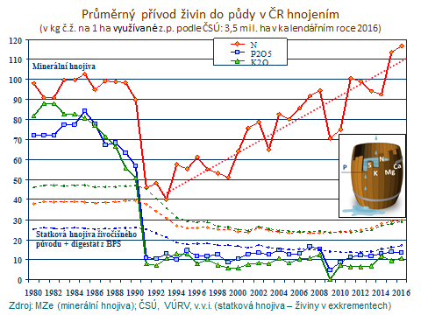 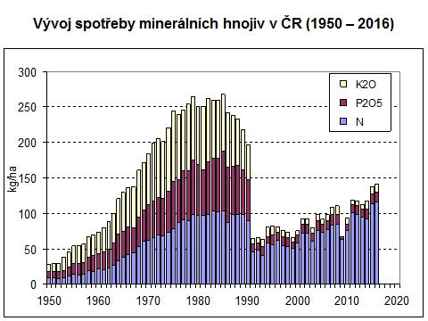

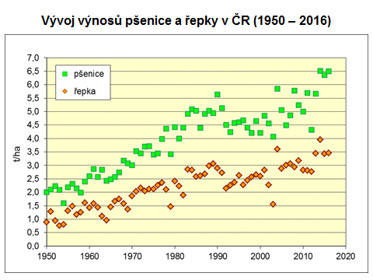 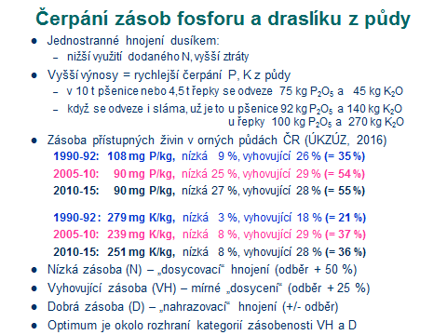

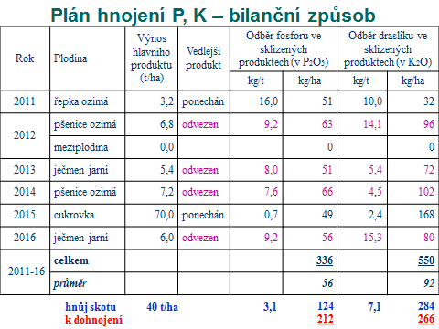 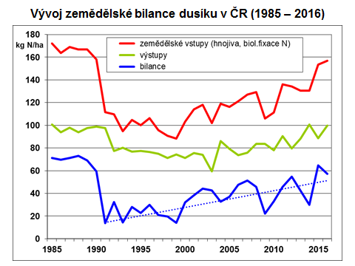

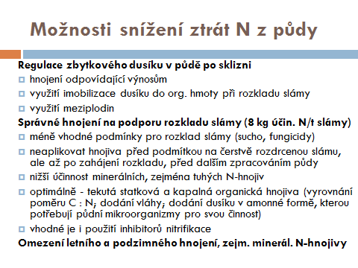 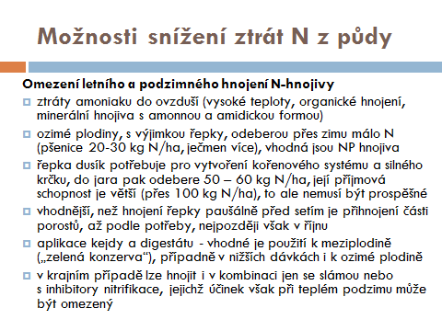

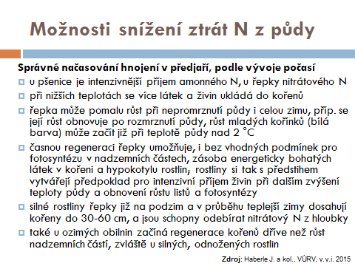 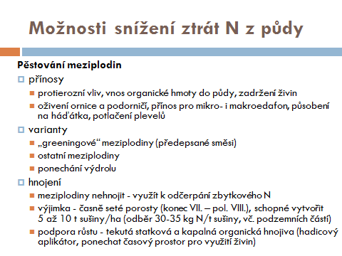

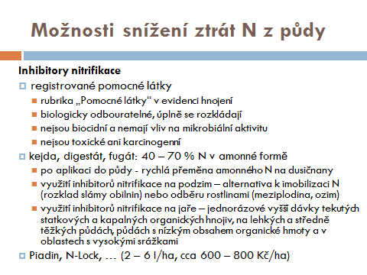 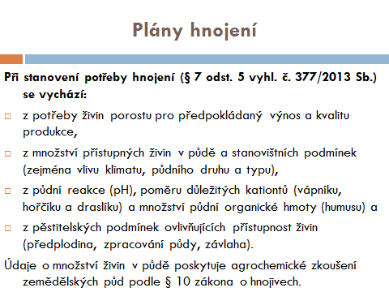

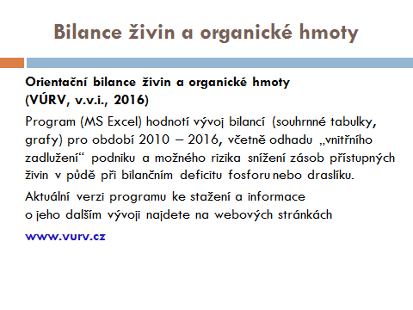 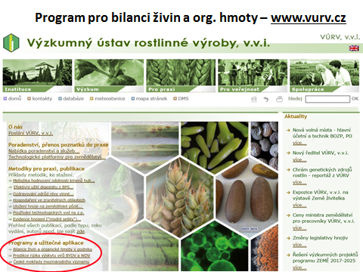

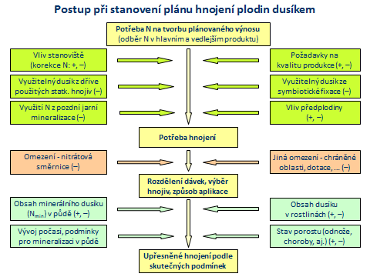

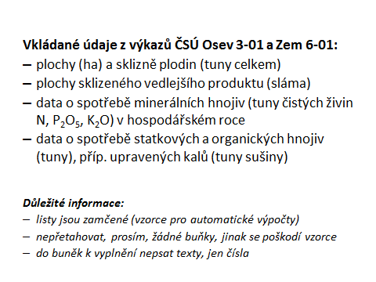 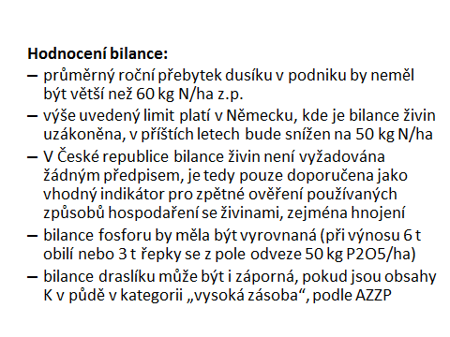

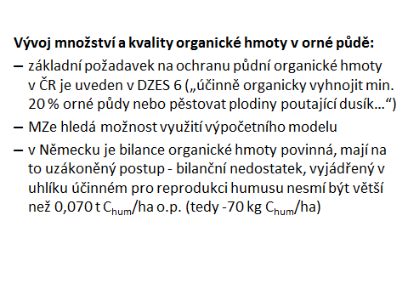 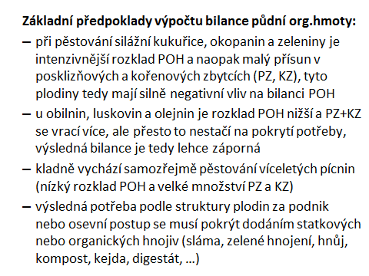



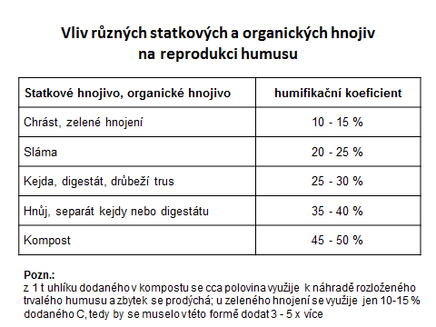

Ing. Jan Klír, CSc.

Výzkumný ústav rostlinné výroby, v.v.i. Praha Ruzyně

tel. 603 520 684; [klir@vurv.cz](mailto:klir@vurv.cz); www.vurv.cz, www.nitrat.cz

|  |  |
| --- | --- |
| ZA KOLIK VYRÁBÍ MLÉKO PODNIKY V ČR? |  |

## Ing. Jan Syrůček, Ph.D.

### Výzkumný ústav živočišné výroby, v.v.i. Praha Uhříněves

|  |
| --- |
| Mléko je jednou z nejvíce vyráběných hodnotných zemědělských komodit na celém světě. Roční celosvětová produkce veškerých druhů mlék představuje 818 mld. litrů, z toho výroba kravského mléka dosahuje 674 mld. litrů a 28 % činí produkce v zemích EU-28 (eAgri, 2017). V ČR představuje mléko dle Strategie resortu MZe s výhledem do roku 2030 jednu z klíčových komodit z hlediska zachování vhodné struktury českého zemědělství. Významnost produkce v ČR potvrzuje podíl tržeb za mléko na živočišné výrobě i na celkové produkci zemědělského odvětví. K 1. 4. 2017 bylo na území ČR celkem 1 421 tis. kusů skotu (meziroční zvýšení o 5 584 kusů, tj. o 0,4 %) a z toho 369 802 dojnic, což představuje meziroční pokles stavu o 2 708, tj. o 1 % (ČSÚ, 2017). Z dlouhodobého pohledu je patrné, že se v ČR snížily počty dojených krav (v letech 2003 až 2013 o 99 tis. kusů a 21 %). Pokles početních stavů se zastavil v roce 2013, od kdy se stavy dojnic mírně zvýšily (v letech 2013 až 2017 o 2 tis. kusů a 1 %). Pozitivně lze hodnotit růst dojivosti v ČR. Celková výroba mléka v ČR v roce 2016 vzrostla oproti roku 2015 o 38 mil. litrů (1,3 %), byla na úrovni 2 984 mil. litrů tj. 22,03 litrů na krávu a den (meziroční zvýšení o 0,1 litrů a 0,5 %) a 8 061 litrů na krávu za rok. V první polovině roku 2017 se počet skotu proti stejnému období předchozího roku zvýšil o 36,4 tis. kusů (+ 2,6 %), z toho počet dojených krav se snížil o 7,3 tis. kusů na 364 tis. kusů (- 2%). Výroba mléka v 1. pololetí roku 2017 byla 1 495 mil. litrů, tj. ve srovnání s minulým rokem pokles o 1,8 %. Průměrná denní dojivost v prvním pololetí tohoto roku byla 22,69 litrů, což představuje nárůst o 1,1%. Dojivost se v ČR zvyšuje každým rokem a je jedna z nejvyšších mezi státy EU. V roce 2016 se dojivost na krávu u států EU-28 pohybovala v průměru mezi 3 299 kg (Rumunsko) a 9 621 kg (Dánsko) při průměru 6 906 litrů. ČR byla z tohoto pohledu 6. nejlepší s průměrem 8 344 kg (EU Milk Market Observatory, 2017). |

Začátkem roku 2016 ještě pokračovalo v ČR, stejně jako ve většině členských států EU, snižování nákupní ceny mléka. V ČR dosáhla cena minima v červenci, kdy byla 6,10 Kč/l, do konce roku se zvyšovala (7,50 Kč/l v prosinci) a v průměru za rok 2016 byla v ČR cena 6,70 Kč/l, tj. meziroční snížení o 0,96 Kč/l a 12 %. V prvních devíti měsících roku 2017 se cena v ČR zvedla ze 7,74 Kč/l (1/2017) na 8,86 Kč/l (9/2017) při průměru 8,31 Kč/l (MZe, 2017). Vzhledem k aktuální situaci a vývoji na českém i evropském trhu se dá předpokládat další zvyšování a následná stabilizace cen mléka v posledních měsících roku 2017.

Mléko a mléčné výrobky jsou z pohledu ČR silnou exportní komoditou, 40 % objemu výroby mléka se z ČR vyváží, a to ať již v podobě mléčné suroviny či v podobě mléčných výrobků. Proto je vývoj sektoru mléka výrazně ovlivňován situací na evropském i světovém trhu s mlékem a mléčnými výrobky. Z celkové tržní produkce mléka bylo zejména prostřednictvím odbytových organizací prodáno celkem 23,7 % mléka do zahraničí, převážně do Německa (eAgri, 2017). Zatímco v užitkovosti se ČR řádí mezi nejlepší státy v rámci EU, tak nákupní cena mléka je dlouhodobě v ČR pod průměrem EU. V roce 2016 byla ve státech EU-28 průměrná cena 28,42 €/100 kg, přičemž ČR dosáhla úrovně 85 % (24,08 €/100 kg). Vyšší průměrné ceny v roce 2016 dosahovaly i naši nejbližší sousedé, kromě Německa a Rakouska byly vyšší ceny mléka v průměru také v Polsku a na Slovensku. Vývoj nákupních cen mléka v EU naznačil, že v první polovině roku 2016 klesaly ceny i ve většině zemí EU. Průměr států EU-28 se meziročně snížil z 30,84 (2015) na 28,42 €/100 kg (2016), tj. o 8 %. V prvních devíti měsících roku 2017 se cena v EU zvyšovala, byla 33,82 €/100 kg v září 2017. V průměru ve státech EU-28 vzrostla oproti průměru roku 2016 o 19 %. (EU Milk Market Observatory, 2017). Cena mléka se v prvních měsících roku 2017 zvyšovala i u nejvýznamnějších světových producentů. Cena v období ledna až srpna 2017 byla oproti roku 2016 v USA vyšší o 8% a v Rusku až o 32 %. Světové údaje o nákupních cenách poukazují na významnou rozdílnost v cenách u jednotlivých států, přičemž jedna z nejvyšších cen byla v Číně (v roce 2016 v průměru 47,27 €/100 kg, CLAL.IT, 2017).

S vývojem nákupních cen mléka souvisí ceny průmyslových výrobců a spotřebitelské ceny mléka a mléčných výrobků. I přes kolísání nákupní ceny mléka (ceny zemědělských výrobců) v ČR v posledních letech, se ceny průmyslových výrobců a zejména spotřebitelské ceny zvyšují každým rokem. Výraznější nárůst spotřebitelských cen byl v ČR patrný v posledních měsících zejména u másla, kde za prvních osm měsíců roku 2017 byla cena v průměru 182 Kč/kg, tj. vyšší o 59 Kč/kg, než cena průmyslových výrobců. Tím se vytváří marže (rozdíl mezi spotřebitelskou cenou a cenou průmyslových výrobců) ve výši 48 %. Ve srovnání s rokem 2010 se jedná o zvýšení marže o 16 %.

Vzhledem k tomu, že cena mléka v ČR i v ostatních státech EU v posledních letech výrazně kolísá a je chovatelem téměř neovlivnitelná, mělo by být cílem chovatelů hledat rezervy na straně nákladů a dosahovat dobrých výsledků v produkčních i reprodukčních ukazatelích, což zajistí větší odolnost vůči tržním výkyvům. K lepšímu pochopení svých rezerv přispěje srovnání vlastních výsledků s průměrnými hodnotami a také s nejlepšími podniky v odvětví. Proto se ve Výzkumném ústavu živočišné výroby v. v. i. dlouhodobě zabýváme šetřením a vyhodnocováním rentability výroby mléka v ČR. Od roku 2006 sbíráme a zpracováváme údaje od chovatelů dojených krav v ČR. Data získáváme každoročně prostřednictvím dotazníku, v kterém jsou otázky zaměřené zejména na výrobní ukazatele, reprodukci, obměnu stáda, dotace, krmiva a nákladové položky. Cílem šetření je jednak stanovení celkových nákladů výroby mléka, definování rentability produkce, stanovení závislostí mezi výrobními a ekonomickými parametry a také je cílem poskytnout chovatelům nástroje pro lepší management chovu. Chovatelé získávají kromě svých výsledků s vývojem v čase, také anonymní srovnání s konkurenčními podniky a závěrečnou zprávu sumarizující výsledky aktuálního ročníku a poskytující informace o stavu na trhu s mlékem v ČR a v EU. Výsledky bývají každoročně publikovány v odborném a vědeckém tisku.

Celkem byla za rok 2016 v šetření vyhodnocena užitkovost od 60 666 dojnic (16 % stavů ČR) ze 103 chovů s průměrným stavem 589 dojnic na podnik. Celkově bylo prodáno od podniků 516 mil. litrů mléka, což tvoří 18 % celkové tržní produkce v ČR za rok 2016 (2 885 mil. l) a prodej mléka představoval pro podniky celkové příjmy 3,5 mld. Kč. Podniky byly rozděleny do tří skupin podle toho, zda chovají plemeno české strakaté (C), holštýnské (H), obě (CH).

### Tabulka 1: Průměrné výrobní ukazatele chovu dojnic u souboru podniků a v ČR za rok 2016

|  |  |  |  |  |  |
| --- | --- | --- | --- | --- | --- |
| ukazatel/plemeno | C | H | CH | celkem | ČR |
| počet vyhodnocených podniků | 37 | 54 | 12 | 103 | - |
| počet dojnic v podniku | 516 | 596 | 782 | 589 | 314 |
| počet dojnic na ošetřovatele | 52,2 | 47,4 | 46,9 | 49,0 | - |
| výroba mléka na dojnici (l) | 7 201 | 9 372 | 8 653 | 8 508 | 8 061 |
| tržní produkce mléka na dojnici (l) | 6 960 | 9 084 | 8 409 | 8 242 | 7 794 |
| obsah bílkovin (%) | 3,57 | 3,40 | 3,47 | 3,47 | 3,39 |
| obsah tuku (%) | 4,09 | 3,86 | 3,97 | 3,95 | 3,88 |
| počet somatických buněk (tis./ml) | 203 | 217 | 192 | 209 | 242 |
| délka mezidobí (dny) | 388 | 404 | 400 | 398 | 401 |
| délka servis periody (dny) | 101 | 122 | 113 | 114 | 99 |
| věk při prvním otelení (dny) | 832 | 752 | 767 | 783 | 794 |
| odchov telat/100 krav | 102,2 | 100,8 | 100,0 | 101,2 | 91,94 |
| obměna stáda | 31,7 | 38,4 | 33,0 | 35,4 | 35,0 |

*Pramen: Výsledky nákladového šetření výroby mléka za rok 2016; ČSÚ (2017); ČMSCH (2017).*

V souboru 103 podniků činila průměrná roční dojivost 8 508 litrů na krávu a tržní produkce byla 8 242 litrů (tabulka 1), což představuje zvýšení o 162 litrů a 2 % oproti výsledkům u souboru podniků v roce 2015. Tržnost mléka se pohybovala mezi 90 % až 99 % při průměru 96,8 %, což je srovnatelný výsledek s ČR v roce 2016 (96,7 %). Rozdílnost mezi plemeny je patrná v užitkovosti, kde vyšší dojivost dosahují v průměru podniky s chovem krav plemene H, avšak s nižším obsahem tuku a bílkovin v mléce. Ukazatelé reprodukce se většinou také liší podle zastoupení plemen a intenzity výroby. Z výsledků je patrné, že vyšší úrovně březosti dosahují dojnice a jalovice plemene C, u kterých bylo nejkratšího mezidobí (388 dní) při nejkratší průměrné délce servis periody (101 dní). Po první inseminaci vychází v průměru u podniků březosti jalovic a krav 61 % a 40 %, což je téměř shodné jako průměrné výsledky v ČR (62 a 42 %). Věk při prvním otelení byl v souboru podniků u dojnic plemene C vyšší, a to 832 dní oproti plemenu H (752 dní) a průměru na úrovni 783 dní.

Celkové ztráty telat byly v průměru 10,8 % při vysoké variabilitě mezi podniky. V ČR (ČSÚ, 2017) byly v roce 2016 úhyny telat u všech plemen ve výši 6,2 % z počtu narozených a počet odchovaných telat byl nižší (91,9) oproti zjištěným výsledkům (101,2). Celkové procento vyřazování krav bylo v souboru podniků za rok 2016 v průměru 35,4 %, což je o 1,5 % více než v roce 2015. Větší obměnu stáda mají chovy s plemenem H (38,4 %). Výsledky kontroly mléčné užitkovosti v kontrolním roce 2015/2016 v ČR udávají průměrný podíl vyřazených dojnic 35 %, resp. 33 % a 36 % u plemene C a H (ČMSCH, 2017). Dojnice plemene C jsou vyřazovány později, což potvrzuje podíl krav na 3. a vyšší laktaci (44,6 %), vyšší průměrné pořadí laktace ve stádě (2,6) a též nižší roční obměna stáda (31,7 %).

V roce 2016 byly nejčastějším důvodem vyřazování (24 %) poruchy plodnosti. Významný podíl dojnic byl také vyřazován z důvodu nízké produkce mléka (14,7 %), kvůli mastitidám (14 %), z důvodu kulhání (14 %) a onemocnění (12,3 %). Mezi nejčastějšími příčinami vyřazení dojnic existují rozdíly mezi plemeny. Největší rozdíly byly u vyřazení z důvodu nemocí a nízké užitkovosti. U podniků s chovem krav plemene C bylo z důvodu nemoci vyřazeno méně dojnic (9,5 % vůči 14,1 %) a kvůli nízké produkci mléka bylo u těchto podniků vyřazeno 18,1 % dojnic (na rozdíl od 11,7 % u podniků s dojnicemi plemene H).

### Tabulka 2: Vývoj vybraných výrobních ukazatelů u souboru podniků v ČR

|  |  |  |  |  |  |  |  |  |
| --- | --- | --- | --- | --- | --- | --- | --- | --- |
| položka | jedn. | 2006 | 2008 | 2010 | 2012 | 2014 | 2015 | 2016 |
| počet podniků | n | 19 | 48 | 55 | 62 | 80 | 88 | 103 |
| počet dojnic | 688 | 611 | 623 | 571 | 582 | 577 | 589 |
| počet dojnic na ošetřovatele | 40 | 49 | 48 | 47 | 52 | 51 | 49 |
| dojivost | l/rok | 7 146 | 7 662 | 7 666 | 7 921 | 8 113 | 8 334 | 8 508 |
| obsah bílkovin | % | 3,37 | 3,37 | 3,41 | 3,41 | 3,43 | 3,43 | 3,47 |
| obsah tuku | 3,89 | 3,83 | 3,93 | 3,90 | 3,90 | 3,89 | 3,95 |
| délka mezidobí | dny | 403 | 409 | 401 | 406 | 403 | 399 | 398 |
| délka servis periody | 127 | 127 | 122 | 121 | 119 | 116 | 114 |
| obměna stáda | % | 35,3 | 28,5 | 33,8 | 34,1 | 31,7 | 33,9 | 35,4 |

Z vývoje výrobních ukazatelů je patrné, že v letech hodnocení se snížil počet dojnic v jednom podniku a zvýšil se ukazatel počtu dojnic na ošetřovatele. Příčinou je snížení počtu ošetřovatelů v podniku. Snížení počtu ošetřovatelů společně s růstem dojivosti (v letech 2006 až 2016 zvýšení dojivosti o 1 362 litrů a 19 %) zlepšilo v letech hodnocení ukazatel prodaného mléka na ošetřovatele. Prodej mléka na jednoho ošetřovatele činil v roce 2016 v průměru 400 tis. litrů, tj. o 143 tis. litrů na ošetřovatele více než za rok 2006.

Počet somatických buněk (PSB)bylv průměru u hodnocených podniků za rok 2016 ve výši 209 tis./ml.. Vyšší počet dosahovaly podniky chovem plemene H (217 tis./ml. oproti 203 tis./ml u chovů s plemenem C). Od roku 2012, kdy byl PSB 250 tis./ml., došlo ke snížení u souboru podniků o 16 %. Na zlepšení ukazuje i fakt, že 28 % podniků v roce 2012 mělo PSB vyšší jak 300 tis./ml, v letech 2013 až 2015 to bylo 16, 13 a 8 % a za rok 2016 vykázalo PSB nad 300 tis./ml. jen 6 % podniků. V ČR se dle výsledků jakosti nakupovaného mléka PSB snížil z 266 tis./ml. v roce 2007 na 223 tis./ml. za rok 2016 (ČMSCH, 2017).

V souboru podniků s chovem dojených krav v ČR dosáhly za rok 2016 celkové náklady 8,88 Kč na litr prodaného mléka, 202 Kč na krmný den (KD) a 73,6 tis. Kč na dojnici (tabulka 3). Ve srovnání se souborem podniků za rok 2015 byly náklady na krávu mírně vyšší (o 997 Kč), ale vlivem větší dojivosti byly náklady na litr nižší o 0,11 Kč. Krmiva (43 %) spolu s pracovními náklady (14 %), odpisy majetku a krav a režiemi tvoří až 82 % ročních nákladů chovu. V krmivech byla nejvíce zastoupená krmiva jadrná.

### Tabulka 3: Průměrné náklady výroby mléka u souboru podniků v roce 2016 (v Kč)

|  |  |  |  |
| --- | --- | --- | --- |
| ukazatel | na krávu a rok | na krmný den | na litr mléka |
| krmiva jadrná | 15 961 | 43,73 | 1,93 |
| krmiva objemná | 10 693 | 29,30 | 1,29 |
| ostatní krmiva a steliva | 4 937 | 13,52 | 0,60 |
| krmiva a steliva celkem | 31 591 | 86,55 | 3,81 |
| pracovní náklady | 9 969 | 27,31 | 1,20 |
| odpisy krav | 7 249 | 19,86 | 0,88 |
| odpisy majetku | 3 293 | 9,02 | 0,40 |
| veterinární výkony + léky a desinfekce | 2 806 | 7,69 | 0,34 |
| opravy a udržování | 1 722 | 4,72 | 0,21 |
| energie | 1 676 | 4,59 | 0,20 |
| plemenářské výkony a inseminace | 1 434 | 3,93 | 0,17 |
| pojištění majetku a krav | 423 | 1,16 | 0,05 |
| režie | 8 456 | 23,17 | 1,02 |
| ostatní náklady | 4 945 | 13,55 | 0,60 |
| **náklady celkem** | **73 564** | **201,54** | **8,88** |

U podniků, které chovaly dojnice plemene C, činily celkové náklady 63,9 tis. Kč, což je oproti skupině podniků s chovem krav plemene H (78,8 tis. Kč) nižší úroveň. Při přepočtu nákladů na litr mléka vychází však náklady celkem u dojnic plemene C vyšší (9,17 oproti 8,72 Kč/l), což bylo způsobeno nižší užitkovostí. Rozdílnost nákladů na litr mléka dle chovaného plemena je patrná také v dílčích nákladech, především u krmiv, odpisů majetku a režií.

Užitkovost dojnic je jedním z nejvýznamnějších faktorů ovlivňující rentabilitu výroby mléka. V souboru podniků se dojivost krav pohybovala mezi 5 280 a 11 750 litry od krávy za rok. Bylo prokázáno, že při vyšší dojivosti rostou náklady na krmný den a snižují se náklady ve vyjádření na litr prodaného mléka.

Velikost podniku má též vliv na úroveň celkových nákladů. U větších podniků jsou náklady a zejména fixní náklady rozděleny mezi větší počet jednotek a tím je dosahováno nižších celkových nákladů na chov jedné krávy, tj. realizují se tzv. úspory z rozsahu. Ve skupině podniků s velikostí nad 1 000 chovaných krav (9 % podniků) činily celkové náklady v průměru 7,94 Kč/l, tj. o 0,94 Kč/l méně než u celého souboru v ČR za rok 2016.

Mezi dílčími náklady výroby mléka roku 2016 u souboru podniků v ČR byla pozorována značná variabilita. Celkové náklady se u 90 % podniků pohybovaly mezi 7,38 Kč a 10,67 Kč při mediánu 8,85 Kč/l. U 21 % podniků byly náklady nižší jak 8 Kč/l a 14 % podniků mělo celkové náklady vyšší než 10 Kč/l. Ze zkoumaných parametrů největší variabilita byla u odpisů majetku, které jsou dány objemem investic. Nejnižší variační koeficient byl naopak u krmiv, u kterých výše nákladů kolísala mezi 2,93 a 4,77 Kč na litr mléka.

V období let 2006 až 2016 se u souboru podniků zvýšily celkové náklady na krávu a rok o 19 %. Náklady v roce 2006 byly 62 tis. Kč na krávu a rok a v průběhu let se zvýšily na 74 tis. Kč na krávu a rok (2016). Cenová hladina ale narůstá ve všech oblastech (v letech 2006 až 2016 v ČR činila průměrná roční míra inflace 2 %), což se promítá do vyšších cen vstupů i v zemědělském sektoru (vyšší ceny krmiva, práce, investice aj.). Vyšší cenová hladina se tak pochopitelně odráží také do vyšších nákladů výroby mléka.

Od celkových nákladů se odečítá hodnota narozených telat a ocenění statkových hnojiv a vzniklý rozdíl jsou náklady po odpočtu, které vychází v průměru za rok 2016 u podniků 8,41 Kč/l. Výnosy tvoří příjmy za prodej mléka. V roce 2016 vlivem nepříznivé situace na trhu s mlékem byly nízké nákupní ceny mléka, které nebyly dostatečně vysoké pro úhradu vzniklých nákladů. V souboru podniků byly při ceně za litr mléka 6,80 Kč a značné variabilitě vykazované mezi podniky dosaženo v průměru ztráty 1,60 Kč na litr prodaného mléka, tj. rentabilita -19 %. Výrazně horší ekonomický výsledek ve srovnání se souborem podniků za rok 2015 byl způsoben především o 0,99 Kč nižší nákupní cenou litru prodaného mléka v roce 2016.

Ekonomickou situaci výroby mléka zlepšily přijaté dotace. Zohledněním dotací (podpora vázaná na produkci, přechodné vnitrostátní podpory (PVP), dobré životní podmínky zvířat (DŽPZ), národní dotace a mimořádné podpory) se ztráta snížila na úroveň 0,64 Kč/litr, resp. 5 296 Kč/krávu a rok. Započítáním dalších přijatých dotací (dalších přímých plateb, plateb z prostředků rozvoje venkova a národních dotací) by se rentabilita chovu zlepšila. Ukazatel příjmů nad náklady na krmiva (IOFC) v souboru podniků vychází v průměrné denní výši 68 Kč na jednu ustájenou krávu, resp. 80 Kč na dojenou krávu, což představuje denní tržbu za prodej mléka po úhradě (zaplacení) nákladů na krmiva. Průměrná hodnota se oproti výsledkům minulého roku změnila, přičemž meziroční snížení o 21 % bylo dáno nižší průměrnou nákupní cenou za litr mléka. S tím, jak se zvyšuje průměrná dojivost, se zvyšují rovněž denní tržby a tím také ukazatel IOFC.

V roce 2017 lze očekávat v průměru vyšší nákupní cenu mléka než za rok 2016. Za předpokladu průměrné ceny mléka 8,31 Kč/l (1-9/2017, MZe) by při nákladech roku 2016 byla ztráta bez dotací jen 0,10 Kč/litr. Při započítání dotací by mohl být ekonomickým výsledkem výroby mléka roku 2017 zisk. Při odhadovaných dotacích 0,78 Kč/l (podpora vázaná na produkci, PVP a DŽPZ) by zisk mohl dosáhnout výše 0,68 Kč/l (rentabilita +8 %).

Vysoká užitkovost je jedním z klíčových předpokladů ekonomické úspěšnosti chovu. Variabilní náklady, ve kterých jsou zastoupeny zejména krmiva, nejsou rozdílné v závislosti na dojivosti, zatímco fixní náklady (mzdy, odpisy, režie aj.) s růstem tržní produkce mléka klesají. S klesajícími fixními náklady se pak zlepšuje i ziskovost (graf 1). U skupiny podniků s tržní produkcí mléka pod 7 tis. litrů byla ztráta 1,99 Kč/l (bez dotací), se zvyšující užitkovostí se ztráta snižovala a u podniků s tržní produkcí na 10 tis. litrů činila ztráta je 0,97 Kč/l (bez dotací). Zohledněním dotací by se u skupiny podniků s tržní produkcí nad 10 tis. litrů ztráta snížila na 0,16 Kč/l.

|  |
| --- |
| Vysoká dojivost je jedním a nikoliv však jediným předpokladem dlouhodobé rentability produkce. Z modelového propočtu (tabulka 4) na základě údajů od podniků v roce 2016, vyplývá, že ani při vysoké užitkovosti nelze při nízkých cenách vyrábět mléko se ziskem. I vysoké ceny při nízké produkci nezajistí dostatečně vysoké příjmy na úhradu vzniklých nákladů a výsledek bude opět ztráta z výroby mléka. |

### Graf 1: Náklady a zisk bez dotací v závislosti na tržní produkci (2016)

### Tabulka 4: Závislost zisku na ceně mléka a tržní produkci

|  |  |  |  |  |  |  |  |
| --- | --- | --- | --- | --- | --- | --- | --- |
| zisk/ztráta v Kč/l  (vč. dotací*) | | cena mléka (Kč/l) | | | | | |
| 6,50 | 7,00 | 7,50 | 8,00 | 8,50 | 9,00 |
| tržní produkce mléka (tis. l/krávu/rok) | 6 | -2,12 | -1,62 | -1,12 | -0,62 | -0,12 | + 0,38 |
| 7 | -1,51 | -1,01 | -0,51 | -0,01 | + 0,49 | + 0,99 |
| 8 | -1,05 | -0,55 | -0,05 | + 0,45 | + 0,95 | + 1,45 |
| 9 | -0,69 | -0,19 | + 0,31 | + 0,81 | + 1,31 | + 1,81 |
| 10 | -0,40 | + 0,10 | + 0,60 | + 1,10 | + 1,60 | + 2,10 |
| 11 | -0,17 | + 0,33 | + 0,83 | + 1,33 | + 1,83 | + 2,33 |

*\* do dotací se počítá podpora vázaná na produkci, PVP, platby na dobré životní podmínky, národní dotace a mimořádné podpory*

### Graf 2: Náklady výroby mléka v Kč/l a cena mléka u souboru podniků v letech 2006 až 2016

**ODHAD**

**Kč/l**

Podniky chovající dojnice v produkční oblasti dosahovaly lepších ekonomických výsledků oproti farmám hospodařících v oblastech LFA. Ztráta roku 2016 byla u podniků hospodařící v produkční oblasti nižší (0,57 Kč/l a 12,2 Kč/KD) oproti průměru u podniků v LFA oblastech (ztráta 0,74 Kč/l a 15,4 Kč/KD). I přesto, že u podniků v LFA oblastech byly v průměru náklady na KD nižší (194 vůči 202 Kč/KD), tak díky nižší dojivosti, vychází také nižší náklady na litr mléka a podniky dosáhly větší ztráty z produkce mléka. Tuto rozdílnost by částečně řešily dotace na méně příznivé oblasti, které nejsou v těchto výpočtech uvažovány.

Náklady výroby mléka na krávu se každým rokem zvyšují, nicméně v důsledku rostoucí dojivosti, zaznamenaly v posledních jedenácti letech náklady na litr prodaného mléka jen malé výkyvy. V průměru byly v letech 2006 až 2016 celkové náklady na litr mléka 8,94 Kč. Oproti tomu, cena mléka zaznamenala u souboru podniků, stejně jako na národní úrovni, vyšší variabilitu (graf 2). Kladného zisku bez dotací tak bylo dosaženou u souboru podniků pouze za roky 2007, 2008 a 2014.

Při srovnání dlouhodobého vývoje dílčích a celkových nákladů (2006 až 2016) v ČR s výsledky dosaženými v Německu ve spolkové zemi Šlesvicko-Holštýnsko(Thomsen, 2017) je patrné, že celkové náklady byly v Německu vyšší o 18 % (1,60 Kč/l mléka). Ještě větší rozdíl byl oproti celkovým nákladům v Bavorsku, kde v letech 2005 až 2015 byly náklady v průměrné výši 13,68 Kč/l, tj. o 4,74 Kč/l vyšší, než u souboru podniků v ČR (Dorfner a Hofmann, 2017). Průměrné náklady za sedm let (2010 až 2016) byly v USA v přepočtu 10,84 Kč/l (USDA, 2017), čímž dosahují o 1,90 Kč/l a 21 % vyšší úrovně než podniky v ČR.

Bod zvratu ceny a tržní produkce mléka stanovuje, jakých minimálních požadavků je zapotřebí dosáhnout, aby byl dosažen nulový zisk (tabulka 5). Bod zvratu pro rok 2016 vychází při ceně 7,44 Kč/l (včetně dotací). Při zvýšení tržní produkce musí podnik počítat se zvýšením variabilních nákladů (zejména krmiv) a dle analýzy bodu zvratu by se náklady a příjmy (včetně dotací) vyrovnaly při tržní produkci 10 424 litrů mléka od krávy za rok. V modelovém odhadu roku 2017 vychází bod zvratu produkce nižší díky růstu ceny mléka.

### Tabulka 5: Bod zvratu a ceny produkce

|  |  |  |
| --- | --- | --- |
| Položka | rok 2016 | model 2017* |
| cena mléka (Kč/l) | 6,80 | 8,31 |
| náklady po odpočtu (Kč/l) | 8,41 | 8,41 |
| zisk s dotacemi (Kč/l) | -0,64 | +0,68 |
| bod zvratu ceny mléka (Kč/l) | 7,44 | 7,63 |
| bod zvratu produkce mléka (l/krávu/rok) | 10 424 | 6 875 |

*\* v modelovém propočtu zisku roku 2017 se vychází z  ceny mléka 8,31 Kč/l (1-9/2017, MZe) a následujících dotaci: podpora vázaná na produkci, PVP, dobré životní podmínky zvířat a národní dotace.*

Ekonomické výsledky výroby mléka ovlivňuje řada vnějších a vnitřních faktorů. Mezi nejvýznamnější faktory se řadí cena mléka, cena vstupů (krmiva, práce aj.), roční dojivost, reprodukční ukazatele, výživa a krmení krav, dlouhověkost a obměna stáda, zdravotní stav, úroveň odchovu telat a dotace. Chovatele dojených krav mohou využívat různé dotační tituly. Kromě plateb SAPS, Greening a mladý zemědělec je součástí vícesložkového modelu přímých plateb i dobrovolná podpora vázaná na produkci (VCS) pro tzv. citlivé komodity. Sazba pro rok 2017 pro krávy s tržní produkcí mléka byla stanovena na 3 597 Kč/VDJ (v roce 2016 byla 3 680 Kč/VDJ). Doplňkové platby poskytované k jednotné platbě na plochu jsou přechodné vnitrostátní podpory, PVP (dříve nazývaná jako Top-Up) a jsou plně hrazené ze státního rozpočtu. Z oblasti programu rozvoje venkova (PRV) je pro chovatele dojnic významná platba pro oblasti s přírodními či jinými zvláštními omezeními (LFA) a dotace na dobré životní podmínky zvířat (DŽPZ). Kromě těchto plateb lze čerpat řadu národních dotací, kterými přispívá stát k udržování výrobního potenciálu zemědělství a jeho podílu na rozvoji venkovského prostoru (pro chovatele dojnic jsou významné programy 19 a 20).

|  |
| --- |
| Vyšší rentability lze dosáhnout zlepšením výrobních a ekonomických ukazatelů (tabulka 6). Kromě ceny mléka, která je chovatelem téměř neovlivnitelná, lze docílit vyššího zisku také zvýšením dojivosti, zvýšením tržní produkce, zlepšením reprodukce projevující se ve vyšším počtu odchovaných telat, snížení obměny stáda či redukcí dílčích nákladových položek, především nepřímých nákladů. |

### Tabulka 6: Odhad ekonomických přínosů vybraných opatření v chovu dojnic

|  |  |  |
| --- | --- | --- |
| Opatření | Změna | Přínos v zisku v Kč/krávu/rok* |
| Cena mléka | + 0,50 Kč/l | + 4 140 |
| Dojivost | + 1 000 l/krávu/rok | + 2 400 |
| Tržnost mléka | + 1 % | + 580 |
| Počet odchovaných telat | + 1 tele/100 krav | + 30 |
| Obměna stáda | - 5 % | + 360 |
| Cena objemných krmiv | - 5 % | + 540 |
| Cena jadrných krmiv | - 5 % | + 800 |
| Pracovní náklady | - 5 % | + 500 |
| Režie | - 5 % | + 420 |
| Dotace | + 10 % | + 810 |

*\*vlastní výpočty, údaje roku 2016*

## Závěr

Ekonomický výsledek českého zemědělství za rok 2016 představoval zisk ve výši 20,2 mld. Kč, což je zvýšení oproti minulému roku, kdy dosahoval hodnoty 16,9 mld. Kč. Jde o druhý nejlepší výsledek od roku 2000. Vyššího zisku bylo dosaženo pouze v roce 2014. Důležitou součástí agrárního sektoru je chov dojeného skotu, resp. výroba mléka. V roce 2016 se v ČR celková výroba mléka meziročně zvýšila o 38 mil. litrů a 1,3 % amléko se ve finančním vyjádření podílelo 47 % na produkci živočišné výroby a 17 % na celkové produkci zemědělského odvětví, což hovoří o významu tohoto odvětví v zemědělském sektoru. Z pohledu ostatních států EU patří ČR dojivostí mezi nadprůměrné (v první polovině roku 2017 dojivost ještě vzrostla), avšak nákupní cenou se řadí mezi státy s nejnižší cenou v rámci EU. Pro udržení a další rozvoj chovu je nezbytné, aby ekonomickým výsledkem výroby mléka bylo dosažení adekvátní úrovně zisku, který je cílem každého podnikání a bez kterého by nebyl chov z dlouhodobého pohledu udržitelný. Nákladové šetření výroby mléka prováděné ve Výzkumném ústavu živočišné výroby za rok 2016 u 103 podniků poukázalo na celkové náklady výroby mléka ve výši 8,88 Kč/l. Chovatelé dojeného skotu se v roce 2016 stále vypořádávali s přetrvávající mléčnou krizí, ve které nízké ceny mléka způsobovaly ztrátovost produkce. I při zohlednění dotací byla v průměru u souboru podniků ztráta 0,64 Kč/l. Analýzou dat byla prokázána závislost nákladů a zisku na tržní produkci, velikosti podniku, chovaném plemeni a výrobní oblasti. Podle prvních odhadů se dá vlivem růstu ceny mléka odhadovat kladný zisk chovu dojeného skotu za rok 2017.

|  |
| --- |
| Nestabilní tržní situace, projevující se kolísáním tržních cen, nutí chovatele hledat rezervy a snažit se optimalizovat svojí produkci. Kromě cíle v oblasti redukce nákladů a vyšší užitkovosti by se však měl chovatel zabývat také analýzou dalších ukazatelů a na jejich základě přijímat opatření směřující k vyšší efektivitě ve výrobě mléka. K lepšímu pochopení svých rezerv přispěje srovnání vlastních výsledků s průměrnými hodnotami a také s nejlepšími podniky. |

Příspěvek byl zpracován v rámci řešení projektu MZERO0714.

|  |  |  |
| --- | --- | --- |
| EKONOMICKÉ UKAZATELE ODCHOVU |  | |
| A HLAVNÍCH PRODUKČNÍCH NEMOCÍ TELAT | |  |

## Ing. Jindřich Kvapilík, DrSc.

### Výzkumný ústav živočišné výroby, v.v.i. Praha Uhříněves

|  |
| --- |
| Tradičně a v souladu se Směrnicí rady 2008/119/ES se jako *„telata“* označují jalovičky a býčci do šesti měsíců věku. Tento věk zahrnuje období mlezivové (obvykle do 8 až 10 dnů), mléčné výživy (do odstavu, resp. 6 až 10 týdnů) a rostlinné výživy (od odstavu do šesti měsíců věku). Odchov telat je z hlediska managementu, spotřeby a organizace práce, kvality krmiv, prevence a kontroly zdraví, technologie a techniky chovu, nákladů aj. citlivým a náročným prvním obdobím produkce březích jalovic a prvotelek k obměně stáda dojených krav. |

V ČR se v roce 2016 na 100 krav narodilo 98,0 telat, bylo odchováno 91,9 telat (z toho kolem 46 jaloviček) a uhynulo 6,2 % telat z narozených (*ČSÚ*). V kontrolním roce 2015/16 bylo z chovu vyřazeno 35 % krav a březost jalovic po všech inseminacích dosáhla kolem 60 % (*ČMSCH*). Při vysoké variabilitě těchto ukazatelů nelze vyloučit situaci, že v některých chovech s výrobou mléka může být zajištění prosté obměny stáda krav obtížným úkolem (tab. 1). Proto by cílem chovatelů mělo být soustavné zlepšování podmínek odchovu telat a jejich zdravotního stavu. Na některé možnosti dosažení tohoto stavu poukazuje i tento příspěvek.

### Tab. 1 Potřeba telat - jaloviček pro zařazení do odchovu pro prostou obměnu stáda

|  |  |  |  |  |  |  |  |
| --- | --- | --- | --- | --- | --- | --- | --- |
| Ztráty1)  (%) | potřeba novorozených telat k obměně stáda krav (%) | | | | | | |
| 20 | 25 | 30 | 35 | 40 | 45 | 50 |
| 10 | 22 | 28 | 33 | 39 | 44 | 50 | 56 |
| 15 | 24 | 29 | 35 | 41 | 47 | 53 | 59 |
| 20 | 25 | 31 | 38 | 44 | 50 | 56 | 63 |
| 25 | 27 | 33 | 40 | 47 | 53 | 60 | 67 |

*1) ztráty a vyřazování telat v průběhu odchovu od narození do otelení.*

## Přírůstky hmotnosti a ztráty telat

Při průměrném ročním odchovu 426 telat na podnik a délce odchovu 211 dnů dosáhl v ČR průměrný přírůstek 851 gramů na tele a den (tab. 2). Tento přírůstek odpovídá požadavku na růst telat do šesti měsíců věku (*Fürst 2011, Sanftleben 2014, Fischer 2015 aj.*)*.* Variabilita mezi podniky v přírůstcích (677 až 966 g) a úhynech telat (0,4 až 17,8 %) poukazuje na možnosti zlepšování výsledků jejich odchovu. Přírůstky holštýnských (H) a českých strakatých telat (C) byly téměř shodné (851 a 844 gramů), rozdíl v produkci mléka byl o 1 650 litrů a 21 % nižší u dojnic C (7 900 a 6 250 litrů). Telata byla odchovávána v průměru do 7 měsíců věku, z toho v 18 chovech do šesti, ve dvou do sedmi, v jednom do devíti a ve třech podnicích do 12 měsíců.

Poměrně přísné ukazatele úhynů telat do 40 dnů věku (2 % až 4 %) jsou uvedeny v tab. 3.

### Tab. 2 Výrobní ukazatele odchovu telat (24 podniků, 2011)

|  |  |  |  |  |  |  |  |  |
| --- | --- | --- | --- | --- | --- | --- | --- | --- |
| Ukazatel | odchov telat | | hmotnost telat (kg) | | | přírůstek hmotn. | | úhyn  (%) |
| kusů1) | dnů | Ø2) | od | do | g/den | kg/kus |
| průměr | 426 | 205 | 205 | 36 | 212 | 851 | 175 | 4,9 |
| min. | 50 | 132 | 132 | 22 | 75 | 677 | 115 | 0,4 |
| max. | 1170 | 365 | 365 | 68 | 378 | 966 | 347 | 17,8 |

*1) na podnik;*

*2) po skončení odchovu.*

### Tab. 3 Ukazatele ztrát telat

|  |  |  |  |
| --- | --- | --- | --- |
| Věk telat | úroveň úhynů | | |
| cílová | hraniční | neakceptovatelná |
| do 8. dne | ≤ 1,5 % | ≤ 2,5 % | > 2,5 % |
| 8. až 40. den | ≤ 2,0 % | ≤ 4,0 % | > 4,0 % |

*Pramen: Becker a kol. (2015).*

Podle *Gasteinera (2005)* lze tolerovat úhyny telat do 5 %, v problémových chovech může podíl úhynů překročit 30 %, podle *RGD (2017)* by úhyny v prvním měsíci života telat neměly překročit 5 %. *Müller (2012)* uvádí podíl úhynů telat v období do odstavu mezi 3,6 a 8,8 %, podle *Ehreta (2016)* kolísaly v letech 2000 až 2015 ztráty telat v Německu mezi 7,0 a 8,8 %.

## Náklady odchovu telat

Údaje o nákladech na odchov telat dojených krav pocházejí z 24 chovů za rok 2011 v ČR a z 12 publikovaných výsledků německých, amerických a jednoho britského chovu. Náklady na odchov jednoho „českého“ telete (bez režií) přibližně do sedmi měsíců věku dosáhly v průměru téměř 9 000 Kč na tele a 45 Kč na jeden den odchovu (tab. 4). Podílejí se na nich 64 % náklady na krmiva, 18 % pracovní náklady, 4 % veterinární výkony a 14 % ostatní položky. Náklady na pohonné hmoty a odpisy stájí a techniky lze odhadnout na 316 a 308 Kč na tele a 1,61 a 1,53 Kč na den. Rozdíly mezi maximální a minimální výší všech ukazatelů poukazují na jejich vysokou variabilitu.

### Tab. 4 Náklady na odchov telat v podnicích s výrobou mléka (n = 24, 2011)

|  |  |  |  |  |  |  |
| --- | --- | --- | --- | --- | --- | --- |
| **Ukazatel** | náklady na tele (Kč) | | | náklady na krmný den (Kč) | | |
| průměr | min. | max. | průměr | min. | max. |
| mléko + MKS | 2 520 | 316 | 8 128 | 13,05 | 1,73 | 44,56 |
| jadrné směsi | 1 349 | 60 | 3 411 | 6,92 | 0,33 | 22,44 |
| objemná krmiva | 1 838 | 233 | 5 522 | 8,64 | 1,28 | 23,59 |
| krmiva celkem | 5 707 | 2 436 | 11 905 | 28,61 | 13,36 | 65,27 |
| pracovní náklady | 1 585 | 169 | 3 561 | 8,05 | 0,93 | 19,52 |
| veterinární výkony | 380 | 17 | 1 735 | 1,84 | 0,10 | 5,29 |
| ostatní položky | 1 315 | 103 | 4 743 | 6,50 | 0,57 | 26,00 |
| náklady celkem | 8 987 | 4 031 | 14 092 | 45,00 | 22,10 | 74,18 |

Náklady na krmiva jsou členěny na náklady na mléko a mléčné krmné směsi, jadrné směsi (startér) a objemná krmiva. Na jejich výši (5 707 Kč na tele a 8,05 Kč na den, 63 % nákladů celkem) se uvedené tři položky krmiv podílely přibližně 44, 24 a 32 %.

Průměrné náklady odchovu telat vypočítané z dvanácti zahraničních souborů lze odhadnout na 6 567 Kč na tele za období mléčné výživy (průměr 63 dny) a na 105 Kč na den odchovu (tab. 5). Polovina nákladů byla vynaložena na krmiva (mléko, mléčné náhražky, jadrné směsi, objemná krmiva), 30 % na pracovní náklady a zbytek (20 %) na ostatní položky (veterinární výkony a léky, odpisy, energie, opravy a údržba a další). Náklady na tele kolísaly mezi 1 932 a 8 228 Kč, na krmiva mezi 1 118 a 4 642 Kč a pracovní náklady mezi 459 a 3 371 Kč. Obdobnou variabilitu vykazují i náklady na den odchovu.

### Tab. 5 Náklady na odchované tele v zahraničí (orientační ukazatele)

|  |  |  |  |  |  |  |  |  |  |
| --- | --- | --- | --- | --- | --- | --- | --- | --- | --- |
| Ukazatel | odchov  dnů | Kč1)/odchované tele | | | | Kč1)/den odchovu | | | |
| krmiva | práce | ostatní | celkem | krmiva | práce | ostatní | celkem |
| průměr | 63 | 3 200 | 1 990 | 1 377 | 6 567 | 51 | 32 | 22 | 105 |
| % | x | 49 | 30 | 21 | 100 | 49 | 30 | 21 | 100 |
| min. | 42 | 1 118 | 459 | 355 | 1 932 | 26 | 9 | 11 | 46 |
| max. | 91 | 4 642 | 3 371 | 215 | 8 228 | 77 | 63 | 11 | 151 |

*1) 1 € = 26,00 Kč; 1 US$ = 22,00 Kč; 1 GBP (britská libra) = 29,00 Kč.*

Příklad nákladů a jejich hlavních zjišťovaných položek na tele a den odchovu v německých a britských podnicích uvádí tab. 6. U obou souborů představují největší položku nákladů krmiva (59 a 49 %), dalšími pak pracovní náklady a veterinární výkony. Náklady na odchované tele jsou u německého souboru téměř o 2 000 Kč a 35 % vyšší než u souboru britského.

### Tab. 6 Náklady odchovu telat u dvou zahraničních souborů

|  |  |  |  |  |  |  |
| --- | --- | --- | --- | --- | --- | --- |
| Položka, ukazatel | německý soubor1) (1 € = 26 Kč) | | | britský soubor2) (1 £ = 29 Kč) | | |
| Kč/den | Kč/tele | % | Kč/den | Kč/tele | % |
| mlezivo, mléko, MKS | 48,95 | 3 424 | 44,8 | 35,89 | 2 231 | 39,4 |
| jadrná směs | 10,15 | 710 | 9,3 | 8,19 | 510 | 9,0 |
| objemná krmiva | 5,21 | 364 | 4,8 | 0,09 | 6 | 0,1 |
| krmiva celkem | 64,31 | 4 498 | 58,9 | 44,17 | 2747 | 48,5 |
| pracovní náklady | 22,78 | 1 531 | 20,8 | 10,2 | 634 | 11,2 |
| veterinární výkony | 5,57 | 390 | 5,1 | 12,3 | 764 | 13,5 |
| odpisy a údržba stájí | 5,13 | 359 | 4,7 | 3,92 | 244 | 4,3 |
| ostatní položky | 11,42 | 799 | 10,5 | 20,48 | 1 274 | 22,5 |
| náklady celkem | 109,21 | 7 618 | 100,0 | 91,07 | 5 659 | 100 |

*1) podle Lührmanna (2015);*

*2) podle Boultona a kol (2015).*

Cena telat zařazených do odchovu se jako položka nákladů většinou neuvádí. Několik údajů uvedených v literatuře za roky 1999 až 2013 uvádí rozpětí cen telat mezi 2 500 a 12 500 Kč, přičemž většina cen kolísá mezi 3 625 a 5 000 Kč. V případě výjimečného prodeje a nákupu této nejmladší kategorie lze cenu stanovit na základě poptávky a nabídky (tab. 7).

### Tab. 7 Odhad ceny telat bezprostředně po narození (Kč, 1 € = 26,00 Kč)

|  |  |  |  |  |  |
| --- | --- | --- | --- | --- | --- |
| Ukazatel | | plemeno fleckvieh (F) | | plemeno holštýnsko-fríské (H) | |
| býčci | jalovičky | býčci | jalovičky |
| tržní cena1) | | 10 816 | 8 008 | 4 420 | 2 340 |
| náklady na krmiva | | 1 300 | 1 300 | 650 | 806 |
| pracovní náklady | | 1 378 | 1 378 | 702 | 858 |
| rozdíl (cena narozeného telete) | Kč | 8 138 | 5 330 | 3 068 | 676 |
| % | 100 | 66 | 38 | 8 |

*Pramen: Brändle (2006).*

*1) plemeno F: ♂ 80 kg, 127 Kč/kg, ♀ 80 kg, 100 Kč/kg; plemeno H: ♂ a ♀ 60 kg, ceny při prodeji ze dvora.*

## Produkční nemoci telat

Za „produkční“ se považují choroby související s chovem, výživou, užitkovostí a šlechtěním hospodářských zvířat a managementem jejich chovu, resp. s vazbou na biologická, technologická a ekonomická hlediska výrobních postupů. Z této definice a z praktických zkušeností vyplývá, že se u všech druhů a kategorií zvířat jedná o řadu nemocí s rozdílným ekonomickým dopadem na výsledky chovu. Toto konstatování platí i pro odchov telat.

Každá ztráta a (nejen) produkční nemoc telat má za následek přímé a nepřímé ekonomické ztráty. Při úhynu a nutné porážce se jedná o ztráty zahrnující cenu telete, případné náklady na léčení a odchov, nižší tržby za prodaná telata, vyšší náklady na obměnu stáda aj. Onemocnění telat obvykle zvyšuje náklady na léčení, léky a delší odchov. Ztráty nepřímé představují snížení zisku, jehož dosažení bylo reálné při chovu zdravých telat (budoucí nižší celoživotní užitkovost, horší plodnost, větší náchylnost ke zdravotním poruchám zdravotního stavu apod.).

Dvěma nejčastějšími a „nejdražšími“ produkčními nemocemi telat jsou průjmy a nemoci dýchacích cest. Odhad jejich výskytu (tab. 8) vychází ze 14 značně variabilních údajů (ztráty, nutné porážky, počet ošetření, vyřazení aj.) vykázaných deseti zahraničními autory.

Podle švýcarské veterinární služby *Agridea (2016)* by podíly telat s klinickým průjmem, resp. s respiračním onemocněním, měly být nižší jak 20, resp. 6 %, podle názoru *Harms (2016)* by stejné choroby neměly do 6. měsíce věku telat překročit 9 a 5 %.

### Tab. 8 Odhad výskytu hlavních produkčních nemocí telat (%)

|  |  |  |  |
| --- | --- | --- | --- |
| Ukazatel | onemocnění telat (%) | | |
| průjmová | pneumonie1) | ostatní2) |
| průměr | 36 | 30 | 34 |
| minimum | 9 (nutné porážky) | 11 (ztráty 1 až 15 dnů) | 15 (počet ošetření) |
| maximum | nad 50 (úhyny) | 47 (nutné porážky) | 45 (úhyny) |

*1) onemocnění plic;*

*2) poruchy končetin, acidóza, otravy aj.*

## Přímé ztráty (na tele) způsobené průjmy a onemocněním dýchacích cest telat

Z údajů *Lührmanna (2009)* lze přímé ztráty vyvolané těžkým a lehkým průjmem odhadnout na 6 840 a 2 810 Kč na tele (tab. 9). Tvoří je následující čtyři položky: veterinární výkony, resp. práce veterináře a léky (56 a 69 %), vyšší náklady na odchov (12 a 13 %), úhyny a nutné porážky telat (18 a 7 %) a vyšší spotřeba práce (14 a 11 %). Ztráty vyvolané stejnou nemocí uvádí *Byron (1997)* 3 500 Kč na každé nemocné a 1 050 Kč na každé tele, [*Brockmann****bkunde@immucell.com***](mailto:bkunde@immucell.com) *(2014)* 875 až 5 250 Kč na každé tele*,* *Zoetis (2014)* 705 Kč na každou krávu stáda apod.

### Tab. 9 Přímé ztráty způsobené průjmem telat (na tele a výskyt)

|  |  |  |  |  |
| --- | --- | --- | --- | --- |
| Ztráta, náklady | těžký průběh | | lehký průběh | |
| Kč1) | % | Kč1) | % |
| veterinář (práce, doprava aj.) | 1 950 | 28,5 | 1 170 | 41,7 |
| léky, elektrolyty aj. | 1 870 | 27,4 | 780 | 27,8 |
| prodloužení odchovu2) | 800 | 11,6 | 355 | 12,6 |
| ztráty telat3) | 1 250 | 18,3 | 190 | 6,8 |
| zvýšení pracovních nákladů4) | 970 | 14,2 | 315 | 11,1 |
| celkem | 6 840 | 100,0 | 2 810 | 100,0 |
| přírůstek hmotnosti (g/tele/den) | 697 | | 754 | |

*Pramen: Lührmann (2009).*

*1) 1 € = 26,00 Kč;*

*2) o 9 dnů při těžkém a o 4 dny při lehkém průběhu onemocnění;*

*3) 13 % při těžkém a 2 % při lehkém průběhu onemocnění;*

*4) o 2,5 hod. při těžkém a 0,8 hod. při lehkém průběhu onemocnění.*

Stejný autor (*Lührmann, 2009*) uvádí přímé ztráty těžkého a lehkého onemocnění dýchacích cest ve výši 6 085 a 2 350 Kč na tele (tab. 10). Podílejí se na nich veterinární výkony a léky 69 a 66 %, ztráty telat 14 a 12 %, delší odchov 10 a 11 % a zvýšení pracovních nákladů 6 a 10 %.

### Tab. 10 Přímé ztráty způsobené onemocněním dýchacích cest telat (na tele a výskyt)

|  |  |  |  |  |
| --- | --- | --- | --- | --- |
| Ztráta, náklady | těžký průběh | | lehký průběh | |
| Kč1) | % | Kč1) | % |
| veterinář (práce, doprava aj.) | 2 340 | 38,4 | 780 | 33,2 |
| léky, elektrolyty aj. | 1 870 | 30,8 | 780 | 33,2 |
| ztráty telat3) | 865 | 14,2 | 290 | 12,3 |
| prodloužení odchovu2) | 620 | 10,2 | 265 | 11,3 |
| zvýšení pracovních nákladů4) | 390 | 6,4 | 235 | 10,0 |
| celkem | 6 085 | 100 | 2 350 | 100 |
| přírůstek hmotnosti (g/tele/den) | 720 | | 754 | |

*Pramen: Lührmann (2009).*

*1) 1 € = 26,00 Kč;*

*2) o 7 dnů při těžkém a o 3 dny při lehkém průběhu onemocnění;*

*3) 9 % při těžkém a 3 % při lehkém průběhu onemocnění;*

*4) o 1,0 hod. při těžkém a 0,6 hod. při lehkém průběhu onemocnění.*

Firma *Zoetis (2017)* uvádí ekonomickou ztrátu vyvolanou touto chorobou (nižší hmotnost, vyšší ztráty telat a vyšší pracovní náklady o 1 690 Kč na každé tele dojených krav a o 3 200 Kč na tele od krav bez TPM, britská společnost *Norbrook* uvažuje se ztrátou přepočítanou na tele mezi 855 a 2 280 Kč s možností zvýšení až na 14 250 Kč při ztrátě telete. *Charlton (2017)* uvádí ztrátu 1 225 až 2 395 Kč pro tele postižené poruchou respirace, 2 965 Kč při každém dalším ošetření a 8 465 Kč za nižší produkci mléka v prvních dvou laktacích.

## Přímé a nepřímé ztráty na krávu způsobené produkčními chorobami

Pro posouzení dopadu produkčních nemocí telat na ekonomické výsledky výroby mléka jsou rozhodující ztráty celkem, resp. součet ztrát přímých a nepřímých v přepočtu na dojnici. Příkladem je *Eilersem (2015)* jednoduše vypočítaná ekonomické ztráta za život krávy (19 750 Kč, tab. 11) způsobená onemocněním v období jejího odchovu. Ztráta na každou dojnici stáda bude odpovídat počtu (podílu) dojnic, které „prodělaly“ přibližně stejnou chorobu. Např. při onemocnění 10 % telat lze ekonomickou ztrátu odhadnout na 1 975 Kč na každou dojnici stáda.

### Tab. 11 Ekonomická ztráta způsobená onemocněním telat (na krávu)

|  |  |  |
| --- | --- | --- |
| Ukazatel | ztráta na krávu | |
| Kč | % |
| dvě středně těžká onemocnění telete1) | 5 200 | 26 |
| věk při prvním otelení vyšší o 1 měsíc1) | 1 550 | 8 |
| produkční věk krávy kratší o 9 měsíců2) | 5 200 | 26 |
| celoživotní produkce nižší o 2 000 kg3) | 7 800 | 40 |
| ztráta na krávu celkem | 19 750 | 100 |

*Pramen: Eilers (2015).*

*1) vyšší náklady na odchov;*

*2) a s ním spojená vyšší obměna stáda krav;*

*3) mléka na krávu.*

Výsledky modelového propočtu ztrát způsobených produkčními chorobami telat při různém podílu ztrát a nemocných telat obsahuje tab. 12. Je z ní zřejmé, že při kombinaci uvažovaných ukazatelů kolísá ztráta v přepočtu na dojnici stáda od 1 275 Kč (ztráty 5 % a podíl nemocných telat 10 %) do 6 725 Kč (35 a 50 %). Z výsledků *Lührmanna (2009)* lze odhadnout, že ztráty způsobené nemocí telete mohou být při lehkém, resp. těžkém průběhu nemoci až o 50 % nižší, resp. vyšší než průměr. Při ztrátách telat 5 % a onemocnění 10 % telat by při lehkém a těžkém průběhu nemoci celková ztráta kolísala přibližně mezi 650 a 1 900 Kč, při ztrátách 35 % a onemocnění 50 % pak mezi 3 350 a 10 100 Kč na každou dojnici stáda.

### Tab. 12 Produkční nemoci telat a ekonomické ztráty na krávu (modelový výpočet)

|  |  |  |  |  |  |
| --- | --- | --- | --- | --- | --- |
| Ztráty telat1)  (%) | onemocnění telat2) (%) | | | | |
| 10 | 20 | 30 | 40 | 50 |
| 5 | 1 275 | 2 375 | 3 475 | 4 575 | 5 675 |
| 10 | 1 450 | 2 550 | 3 650 | 4 750 | 5 850 |
| 15 | 1 625 | 2 725 | 3 825 | 4 925 | 6 025 |
| 20 | 1 800 | 2 900 | 4 000 | 5 100 | 6 200 |
| 25 | 1 975 | 3 075 | 4 175 | 5 275 | 6 375 |
| 30 | 2 150 | 3 250 | 4 350 | 5 450 | 6 550 |
| 35 | 2 325 | 3 425 | 4 525 | 5 625 | 6 725 |

*1) ztráta telete = 3 500 Kč;*

*2) ztráta z onemocnění 11 tis. Kč na krávu (1 500 litrů mléka a 6 000 Kč, 2 500 a 400 Kč veterinární a plemenářské výkony, delší odchov 1 100 Kč a vyšší spotřeba práce 1 000 Kč.*

## Závěr

Na nárůstu průměrné dojivosti krav v posledních letech a její aktuální úrovni v rámci ČR i EU se kromě mnoha dalších faktorů podílejí i příznivé výsledky odchovu telat. Přesto lze z vysokých rozdílů v nákladech na odchované tele (bez režií přibližně 4 000 až 14 000 Kč) i na den jeho odchovu (22 až 74 Kč) usuzovat na možnosti jejich dalšího snižování.

Ztráty a onemocnění telat v průběhu odchovu jsou příčinou značných přímých (náklady na delší odchov, veterinární péči, léky, práci aj.) a nepřímých nákladů (nižší celoživotní produkce mléka, vyšší věk při prvním otelení, horší plodnost aj.) chovu dojených krav. Celkové ztráty na každou dojnici stáda vykazují velkou variabilitu v závislosti na podílu uhynulých, vyřazených a v průběhu odchovu nemocných telat, na dosahované užitkovosti krav, nákupních cenách mléka, nákladech na odchov jalovic a mnoha dalších faktorech. Při vysoké variabilitě lze průměrnou ztrátu odhadnout na 1 275 Kč při ztrátách telat 5 % a podílu nemocných telat 10 % až na 6 725 Kč při ztrátách 35 % a podílu nemocných telat 50 %. Vysoké ztráty a podíl nemocných telat lze v mnoha případech snížit prevencí, resp. dodržováním známých zásad poporodní péče, ošetřování, výživy a krmení, ustájení a dalších, popř. vhodným a šetrným léčením. Vzhledem k vysoké variabilitě jednotlivých položek nákladů odchovu telat a ztrát vyvolaných různými faktory je nutno uváděné výsledky a odhady považovat za orientační.

|  |
| --- |
| Cílem zlepšení zdravotního stavu telat by mělo být nejen zlepšení ekonomických výsledků výroby mléka, ale i zlepšení životních podmínek a pohody (welfare) telat v tomto náročném a kritickém období jejich života. |

Seznam použité literatury je k dispozici u autora příspěvku.

Příspěvek byl zpracován v rámci řešení projektů MZERO0714.

|  |  |
| --- | --- |
| Novinky ve zdraví končetin a paznehtů dojnic |  |

### Postřehy z celosvětové konference „Lameness in Ruminants 2017“, představení ICAR Atlasu zdraví paznehtů)

## MVDr. Soňa Šlosárková, Ph.D.

### Výzkumný ústav veterinárního lékařství, v.v.i. Brno

|  |  |  |
| --- | --- | --- |
| Celosvětová konference **11th Conference Lameness in Ruminants 2017** se konala letos v září v Německu, Mnichově. Trvala 3 dny a zúčastnilo se jí cca 300 zájemců z Evropy, Asie, Severní i Jižní Ameriky, Austrálie i Nového Zélandu. | | |
| Hlavní témata, kterým byla věnována pozornost, jsou shrnuta v tabulce 1. | | Tabulka 1  Hlavní témata, kterým byla věnována pozornost na konferenci Lameness in Ruminants 2017 |
|  |  | Kulhání – jeho příčiny, zánět, dopady kulhání |
|  |  | Dermatitis digitalis |
|  |  | Úprava paznehtů, funkční úprava, |
|  |  | Ošetřování vředů, ošetřování DD |
|  |  | Welfare krav, Hygiena |
|  |  | Zobrazovací metody, sonografie |
|  |  | Bolest |
|  |  | Laminitida |
|  |  | Detekce onemocnění končetin, zaznamenávání, analýza dat |
|  |  | Genetika |

1. **Příčiny vzniku poruch na paznehtech**

Velká pozornost je neustále věnována příčinám vzniku nemocí vlastních paznehtů. Předpokládá se souvislost mezi zprvu subklinickým zánětem škáry paznehtní a vývojem lézí na paznehtech. Důvody vzniku primárního zánětu škáry paznehtní se neustále testují, je zde např. jednoznačná spojitost s prostředím, ve kterém jsou zvířata chována (stres), a s porodní obdobím.

Sociální stres vzniká, např. pokud jsou stáje přeplněné, pokud je špatný poměr lehacích míst a míst u krmného stolu, pokud není naplněna potřeba odpočinku.

**„Stáje je nutné koncipovat především pro chovaná zvířata a ne pro nás…“**

Dalším spouštěcím mechanismem jsou hormonální změny v období porodu. Ty vedou přirozeně k rozvolňování vazů, tj. i k uvolnění vazů kosti paznehtní. Tím dochází k jejímu poklesu a následnému stlačování škáry paznehtní, čímž vzniká nedokrvenost s následným aseptickým zánětem.

Kromě technologií ustájení má významný vliv minerálně-vitaminová výživa dojnic. Pozitivní vliv na zdraví paznehtů (dokonce preventivní vliv na výskyt poruch rohového pouzdra) má podávání speciálních komplexů jednotlivý mikroprvků s aminokyselinami a jejich dodávání v dostatečné koncentraci do krmných minerálně-vitaminových doplňků krmné dávky dojnic zejména v období stání na sucho, porodu, a rozdoji a vrcholu laktace.

1. **Ošetřování lézí na paznehtech**

Při ošetřování lézí (zejména rozvinutých) na paznehtech je definován standardní postup:

|  |
| --- |
| 1. provést funkční úpravu paznehtů, pokud v rámci ní nelze zajistit odlehčení nemocnému paznehtu, potom provést krok 2 2. odlehčit pomocí podkování 3. ošetřit vlastní léze 4. podávat nesteroidní antiflogistika |

Tento kombinovaný postup zajistil úspěšnost léčby v 56 % oproti cca jen 20% úspěchu při pouhém samotném ošetření.

Funkční úprava paznehtů (FÚP) obsahuje 5 základních kroků, kterými jsou:

|  |
| --- |
| 1. Úprava méně zatěžovaného, tj. vnitřního paznehtu na pánevních končetinách (u hrudních končetin jde o vnější pazneht), tj. zkrácení délky a snesení tloušťky rohoviny chodidla. Snášení rohoviny chodidla provádět především v oblasti špičky (zde začít). Často je potřeba jen minimální úprava (rozhodně ne na celé ploše) paznehtu, resp. jen obnovení jeho stability. Tím vznikne vzor především výšky pro 2. pazneht. 2. Korekce více zatěžovaného tj. vnějšího paznehtu na pánevních končetinách na úroveň upraveného vnitřního paznehtu (délka, tloušťka), avšak jen, pokud je to možné (tj. pokud byl první dostatečně vysoký). 3. Modelování vnitřní misky na obou paznehtech s cílem odlehčit místu s největším tlakem, tj. predispozičnímu místu ke vzniku Rusterholzova vředu. 4. Kontrola a korekce defektů a barevných skvrn na rohovině chodidla., zejména defektů v bílé čáře. 5. Odstranění volné rohoviny, kontrola kůže včetně meziprstí a paznehtků. |

**Perfektně provedená úprava ale neznamená, že oba paznehty musí zářit čistotou (spíše naopak!).**

Ve vývoji je řada různých typů podkov ať v provedení, velikostech, tak v materiálech. Stále více se prosazují polyuretanové podkovy, které se neobrušují a díky velikosti netlačí na predileční místo vzniku Rusterholzova vředu.

**Vředy vázat či nevázat?** Závisí na rozsahu procesu, hygienických podmínkách chovu a na tom, jak kvalitně je obvaz udělán a jak je zajištěno jeho obměňování. Pro provádění obvazů tak platí “**Když dva dělají totéž, není to totéž”.**

**Zajištění převazu s kontrolou hojení defektu jsou naprosto klíčové pro rozhodnutí, zda obvaz zakládat, či nikoliv**.

1. **Dermatitis digitalis**

Velká pozornost byla na konferenci věnována DD, která podle nejnovějších studií patrně provází (v různých vlnách) zvíře celý život a lze ji považovat za **celoživotní infekci**. I když se jedná o „pouhé postižení kůže“, mívá dlouhodobé dopady na zdraví a užitkovost stáda. Dle Dr. Dӧrti Dӧpfer má 4 stádia: M0 žádná léze (klinicky zdravé zvíře), M1 začínající léze, M2 akutní forma (léze větší jak 2 cm), M3 hojící se (pokrývá se epitelem), M4 chronické stádium buď hyperkeratózní, či proliferativní. Ze stádia M4 může dojít k exacerbaci onemocnění, tj. ke vzniku stádia M4.1 akutní. Ale i v postižených chovech lze pozorovat různé kategorie jedinců od permanentně zdravých po permanentně postižená (M4 - M4.1 - M2), viz schéma. V infikovaných chovech tento problém většinou nemá konec a neustále v chovu koluje.

### Schéma vývoje DD (Zinpro, 2017)

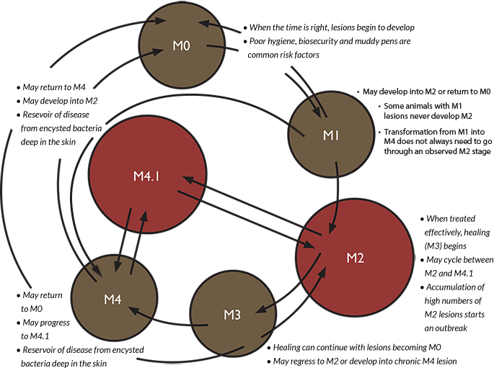

Zásadní je pochopení, že pro tlumení tohoto onemocnění je nutný celý systém opatření a že koupele jsou pouhým jedním jeho článkem (a to ještě relativně diskutabilním). Pro lokální léčbu DD se nabízí řada přípravků, které by měly být alternativou ATB sprayů - např. polyuretanová náplast, přípravky na bázi mědi, či kyseliny salicylové.

Pro chovy usilující o kontrolu nad výskytem tohoto onemocnění, resp. o eliminaci klinických příznaků je navrhován   
5-ti bodový plán „boje s DD“ (DeLaval, 2017).

|  |
| --- |
| 1. Vnější biosekurita/bezpečnost - obrana proti zavlečení DD (příp. nového kmene) do chovu    1. Zavlečení zvířaty s neznámým DD – statusem    2. Zavlečení DD nástroji a návštěvníky (paznehtář, veterinární lékař) 2. Vnitřní biosekurita, tj. snížení stresu, infekčního tlaku a přenosu mezi kravami    1. Optimalizace komfortu krav (klima, chůze, ležení, příjem KD, atd.)    2. Zamezení přenosu mezi kravami (manipulace se skupinami, vyhrnování kejdy, atd.) 3. Časné rozpoznání, dokumentace a léčba klinických případů ve spojení s péči o paznehty    1. Sledování zvířat    2. Okamžitá léčba při „podezření“    3. Dokumentace a kontrola nálezů a výsledků léčby    4. Pravidelná úprava paznehtů    5. Vyřazování chronicky nemocných zvířat z chovu 4. Pravidelné používání registrovaných biocidů k zooveterinární hygieně    1. Přímo na kůži    2. Dezinfekční koupele paznehtů 5. Stanovení a sledování cílů na poli zdraví paznehtů |

1. **Evidence onemocnění paznehtů**

Zásadním pomocníkem jak v „boji“ proti DD, tak ve zlepšování zdraví vlastních paznehtů je potom dobrá, nejlépe elektronická **evidence nálezů na paznehtech** a její následné vyhodnocení, na které může navazovat návrh opatření pro zlepšení aktuálního stavu.

|  |  |
| --- | --- |
| K evidenci výskytu lézí/nemocí na paznehtech je již nyní k dispozici **do českého jazyka přeložený ICAR atlas zdraví paznehtů**, který přeložila MVDr. Šlosárková a MVDr. Fleischer. |  |
| Teto obrazový atlas onemocnění paznehtů a kůže k nim přiléhající, který usnadňuje správné rozpoznání lézí/nemocí**, je nyní k dispozici na webových stránkách VÚVeL Brno https://www.vri.cz/cz/spoluprace__s_praxi/zdravi_zvirat** stejně jako na stránkách ICAR organizace. |

### Tab. 1 Názvy, definice a členění poruch/nemocí paznehtů v ICAR Atlasu zdraví paznehtů (ICAR Atlas zdraví paznehtů, 2017)

|  |  |  |  |  |
| --- | --- | --- | --- | --- |
| Název | Zkratka | Popis/definice | Synonyma | Strana  atlasu |
| **Asymetrické paznehty** | **AP** | Výrazný rozdíl v šířce, výšce a/nebo délce mezi vnějším a vnitřním paznehtem, který nemůže být odstraněn úpravou paznehtů | Hypertrofický pazneht | 12 |
| **Digitální dermatitida** | **DD** | Infekce kůže prstu nebo meziprstního prostoru s erozí, většinou s bolestivými ulceracemi nebo hyperkeratózní proliferací | Jahodová/ malinová nemoc, Mortellaro | 15 |
| **Dvojité chodidlo** | **DCH** | Dvě či více nespojených vrstev chodidlové rohoviny (s prostorem mezi nimi) |  | 19 |
| **Interdigitální/ povrchová dermatitida** | **ID** | Každá forma mírné dermatitidy v okolí paznehtů, která není klasifikována jako digitální dermatitida |  | 18 |
| **Hniloba rohoviny patek** | **HRP** | Eroze patkové rohoviny, v těžkých případech typicky ve tvaru V, možný přechod na škáru | Hniloba patek | 21 |
| **Krvácenina v chodidle** | **KCH** | Difúzní a/nebo ohraničené červené či žluté zabarvení chodidla a/nebo bílé čáry | Podlitina chodidla |  |
| Krvácenina v chodidle, difúzní forma | **KCHD** | Difúzní (neostře ohraničené) světle červené až nažloutlé zabarvení rohoviny chodidla |  | 31 |
| Krvácenina v chodidle, ohraničená forma | **KCHO** | Jasný přechod mezi zabarvenou a normálně zbarvenou rohovinou chodidla |  | 32 |
| **Nekrobaciló-za meziprstí** | **N** | Symetrický bolestivý otok obou prstů spojený většinou se zápachem a rychlým nástupem kulhání | Interdigitální flegmóna / nekrobacilóza | 28 |
| **Nemoc bílé čáry** | **BČ** | Rozpojení rohoviny stěny a chodidla v bílé čáře s nebo bez hnisavého výpotku | Nemoc bílé zóny |  |
| Trhlina bílé čáry | **BČT** | Rozpojení rohoviny stěny a chodidla v bílé čáře, které zůstane po snesení rohoviny obou chodidel (po 2. kroku tzv. funkční úpravy paznehtů) | Prasklina bílé čáry | 41 |
| Hnisavě dutá stěna | **BČA** | Rozpojení rohoviny stěny a chodidla v bílé čáře s hnisavě - nekrotickým zánětem stěnové škáry (s abscesem) | Absces bílé čáry / stěny | 42 |
| **Nůžkovité paznehty** | **NP** | Hroty paznehtů jsou překřížené | Zkřížené paznehty | 30 |
| **Otok korunky a/nebo patky** | **O** | Jednostranný nebo oboustranný otok tkání nad rohovým pouzdrem, který může mít různé příčiny |  | 33 |
| **Prohnutá hrana** | **PH** | Prohnutá (přední = dorzální) hrana paznehtu | Prohnutý/ sáňkovitý pazneht | 13 |
| **Spirálovitý pazneht** | **SP** | Jakékoli šroubovité stočení vnějšího nebo vnitřního paznehtu. Přední stěna se odklání od přímé linie | Spirálový/ vývrtkový pazneht | 14 |
| **Tenké chodidlo** | **TCH** | Chodidlová rohovina se při tlaku prstů prohýbá (jako houba) |  | 40 |
| **Trhlina rohoviny** | **TR** | Trhlina/štěrbina ve stěně paznehtu |  |  |
| Osová trhlina rohoviny | **TRO** | Svislá (podélná = souběžná s hranou) trhlina vnitřní stěny paznehtu | Rozštěp vnitřní stěny | 23 |
| Svislá trhlina rohoviny | **TRS** | Svislá (podélná = souběžná s hranou) trhlina na vnější nebo přední, tj. dorzální stěně paznehtu | Rozštěp stěny | 25 |
| Vodorovná trhlina rohoviny | **TRV** | Vodorovná (= souběžná s korunkovým okrajem) trhlina stěny paznehtu | Horizontální rýha, doupě stěny | 24 |
| **Tylom** | **T** | Růst fibrotické tkáně mezi prsty | Mezipaznehtní mozol, Interdigitální hyperplazie / fibrom | 26 |
| **Vřed** | **V** | Ohraničený defekt rohoviny s obnaženou škárou (vřed) v oblasti chodidla; názvy podle lokalizace (zóny) jako patkový vřed, chodidlový (Rusterholzův) vřed, vřed hrotu, nekróza hrotu paznehtu |  |  |
| Chodidlový vřed | **CHV** | Ohraničený defekt (vřed) chodidlové rohoviny s obnaženou zanícenou nebo nekrotickou (odumřelou) škárou | Rusterholzův vřed (RV), CHV v atypickém místě | 35 |
| Patkový vřed | **PV** | Vřed lokalizovaný na patce | Vřed patky | 36 |
| Vřed špičky | **VŠ** | Vřed lokalizovaný na hrotu = „špičce“ paznehtu | Vřed hrotu | 37 |
| Nekróza špičky | **NŠ** | Nekróza hrotu = „špičky“ paznehtu/prstu s postižením paznehtní kosti | Nekróza hrotu | 38 |

Pro i naši terénní praxi lze vyzdvihnout dva významné posuny v evidenci nemocí paznehtů.

|  |
| --- |
| Tím prvním je prezentování trhliny bílé čáry jako prvního stádia nemoci bílé čáry, která se při včasném neodhalení, nebo při nedůsledném ošetření, při němž je nezbytné alespoň částečné snesení rohové stěny, může často rozvinout do závažné hnisavě duté stěny. Oproti v atlasu „učebnicové“ fotce trhliny bílé čáry je třeba v praxi prověřovat i trhliny mnohem menšího rozsahu. |

|  |
| --- |
| Druhým posunem je osamostatnění krvácenin v rohovině chodidla jako samostatné skupiny nálezů v podobě difuzní nebo ohraničené formy. Tato skupina defektů rohoviny chodidla nmapř. chybí v celonárodně uznávaném ICAR zdravotním klíči, difuzní forma by spadala pod laminitidu, ohraničená forma krváceniny pod ohraničený nehnisavý zánět škáry. Vyzdvihuje se tak význam krvácenin, coby sice nenápadných (zřetelně viditelné se krváceniny v rohovině chodidla stávají až při úpravě paznehtů), ale důležitých počátečních příznaků následně se vyvíjejících mnohem závažnějších nemocí rohového pouzdra. Stojí tedy rozhodně za evidování! Především při hromadnějším výskytu by měly být alarmujícím signálem k hledání možných vyvolávajících příčin. |

Příspěvek byl zpracován v rámci řešení projektu MZERO0517 a NAZV QJ1510217.

MVDr. Soňa Šlosárková, Ph.D.

Výzkumný ústav veterinárního lékařství, v. v. i.

e-mail: slosarkova@vri.cz

|  |  |
| --- | --- |
| JE ŘÍZENÍ OKOLOPORODNÍHO OBDOBÍ DŮLEŽITÉ? |  |

## doc. Ing. Luděk Stádník, Ph.D.

### Česká zemědělská univerzita v Praze

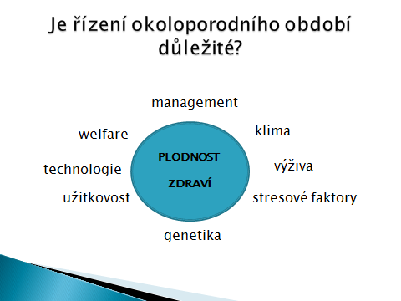 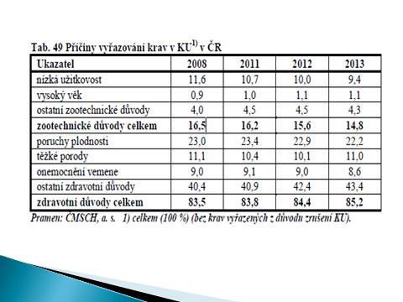

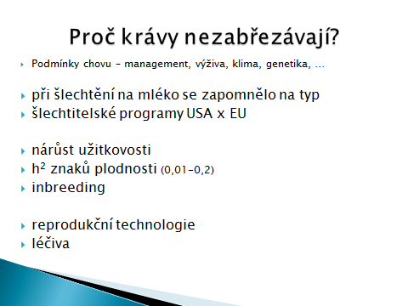 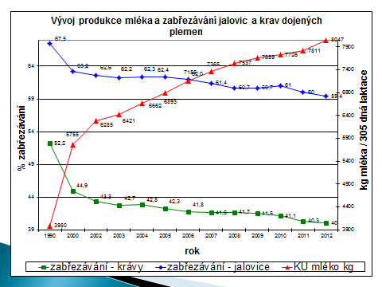

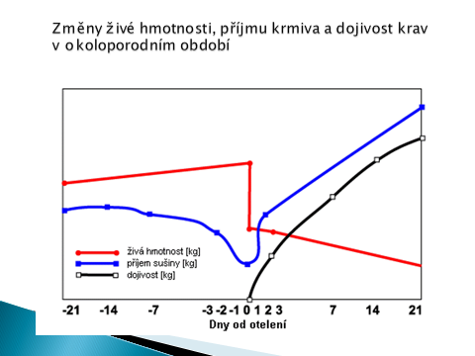 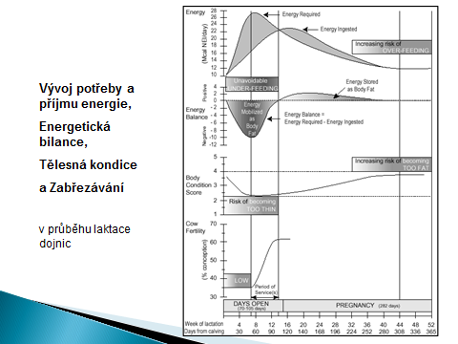

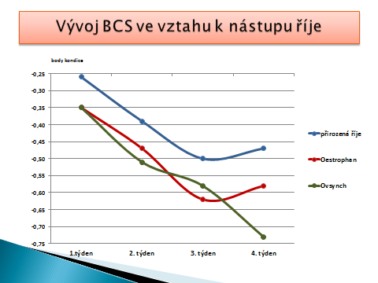

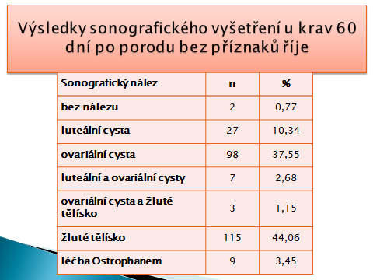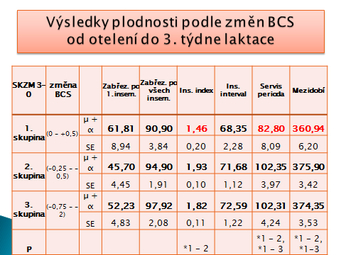

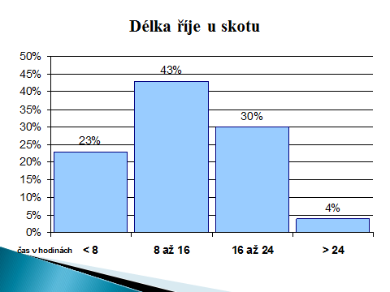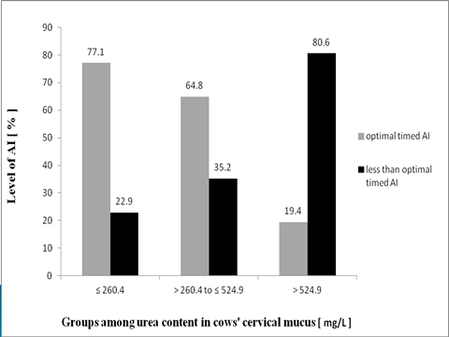

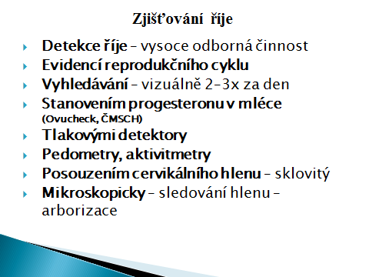 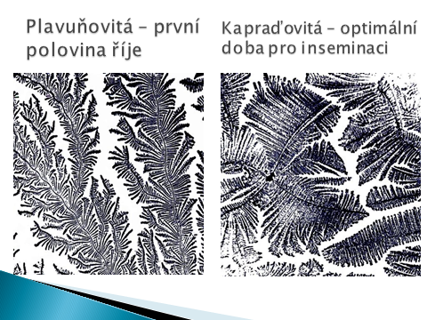

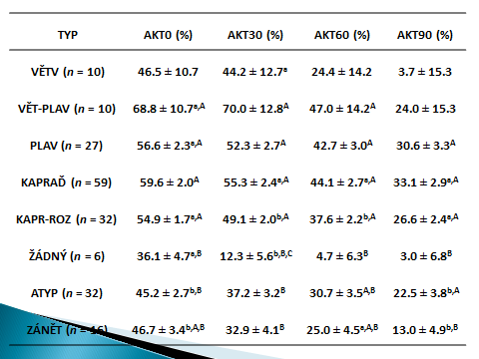 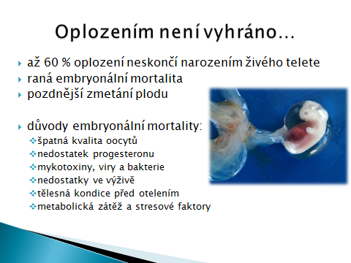

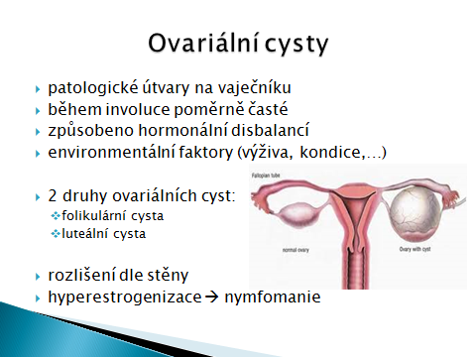 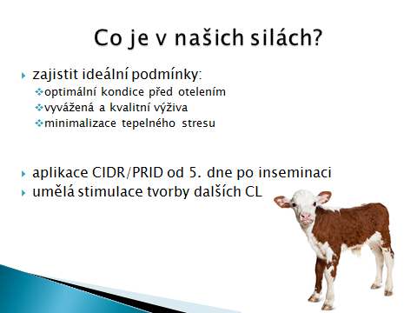

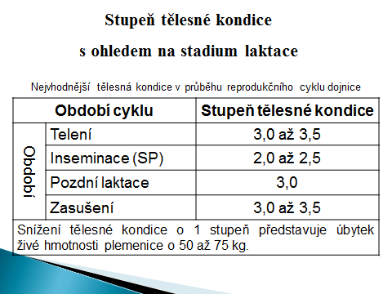 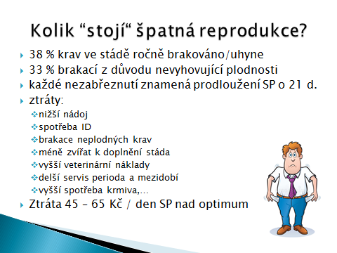

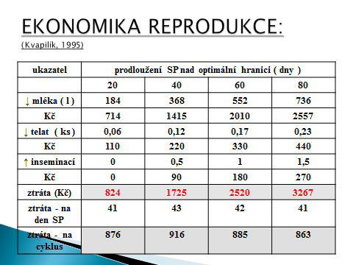 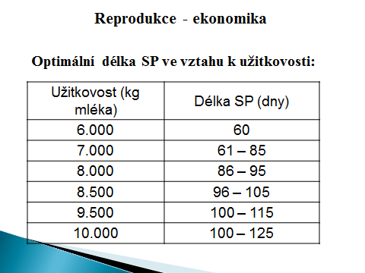

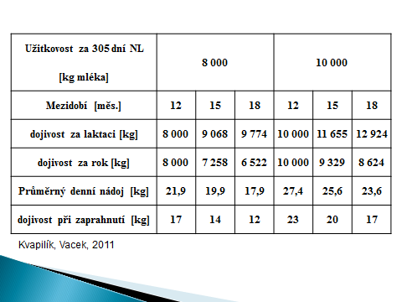 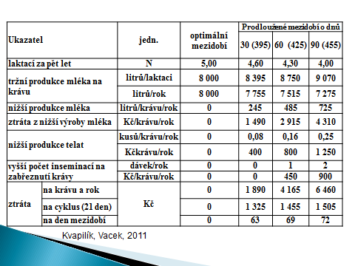

*Název*: **Farmářský den – VÝZKUM PRAXI**

*Edice*: Útvar dokumentace a propagace VÚŽV, v.v.i. Uhříněves

(Obrazový materiál převzat z archivu autorů)

*Vydal*: Výzkumný ústav živočišné výroby, v.v.i.  
Přátelství 815  
104 00 Praha Uhříněves

*Dne*: 23. listopadu 2017

*ISBN*: 978-80-7403-183-0

neprodejné

Výzkumný ústav živočišné výroby, v.v.i.  
Přátelství 815  
104 00 Praha Uhříněves

www.vuzv.cz